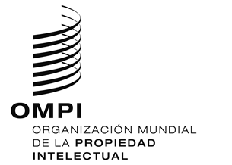
AVISO N.º 1/2015

Protocolo de Madrid relativo al Registro Internacional de Marcas

Adhesión al Protocolo de Madrid: Zimbabwe

- El 11 de diciembre de 2014, el Gobierno de Zimbabwe depositó ante el Director General de la Organización Mundial de la Propiedad Intelectual (OMPI) su instrumento de adhesión al Protocolo concerniente al Arreglo de Madrid relativo al Registro Internacional de Marcas (“el Protocolo de Madrid”). El Protocolo de Madrid entrará en vigor, con respecto a Zimbabwe, el 11 de marzo de 2015.
- Con la adhesión de Zimbabwe al Protocolo de Madrid, el número de Partes Contratantes del Protocolo de Madrid es de 93, y el número total de Partes Contratantes del Sistema de Madrid, de 94. Existe una lista de los miembros de la Unión de Madrid, e información sobre la fecha en la cual estas Partes Contratantes entraron a formar parte del Arreglo o del Protocolo de Madrid, en el sitio Web de la OMPI, en la siguiente dirección: www.wipo.int/madrid/es/members.

8 de enero de 2015

